5/3/2023

Maroš Bednár

Slovenská technická univerzita v bratislave fakulta informatiky a informačných technológií

Endpointy knižničnej databázy

Dokumentácia zadania 5

Obsah

Popis zadania 3

Diagramy 4

ER diagram 4

Relačný model 4

Všeobecný opis kódu 5

Použité SQL dopyty 6

Users 6

/users/:userId 6

/users 6

/users/:userId 7

/users/:userId 7

Publications 8

/publications/:publicationId 8

/publications 9

/publications/:publicationId 10

/publications/:publicationId 10

Categories 11

/categories/:categoryId 11

/categories 11

/categories/:categoryId 12

/categories/:categoryId 12

Cards 13

/cards/: cardId 13

/ cards 13

/ cards /: cardId 14

/ cards /: cardId 14

Instances 14

/instances/: instanceId 14

/ instances 15

/ instances /: instanceId 15

/ instances /: instanceId 16

Rentals 16

/rentals/: rentalId 16

/ rentals 17

/ rentals /: rentalId 17

/ rentals /: rentalId 18

Reservations 18

/reservations/: reservationId 18

/ reservations 19

/ reservations /: reservationId 19

/ reservations /: reservationId 20

Authors 20

/authors/: authorId 20

/ authors 21

/ authors /: authorId 21

Zmeny v návrhu DB oproti zadaniu 4 21

Záver 22

# Popis zadania

V rámci nového repozitára je potrebné implementovať API pre navrhnutú databázu zo zadania 4. Definovanie API sa nachádza v rámci yml súboru dostupného na https://github.com/FIIT-Databases/api-assignment. Tento súbor je možné otvoriť napr. https://stoplight.io. V rámci API nie je riešená žiadna autentifikácia požiadaviek.

V rámci jednotlivých endpointov je potrebné kontrolovať formát vstupov podľa definovania v API a v prípade zistenia nesprávneho formátu je potrebné vrátiť odpoveď s HTTP response code 400. V rámci implementácie je potrebné uskutočniť automatické migrácie tj. v prípade, že neexistuje štruktúra (relačná schéma) Vašej databázy v rámci servera, tak je vytvorená. Treba kontrolovať pri tom ako sa spúšťa Váš aplikačný server. Pri každom odovzdaní do testera sa Vám vytvára nová databáza na serveri.

Spustenie tejto migrácie je nevyhnutné pre možnosti overenia a vyhodnotenia funkčnosti Vášho riešenia. V prípade, že Vaše riešenie nedokáže uskutočniť túto začiatočnú migráciu, tak je Vaše riešenie považované za neakceptované.

Pre overenie funkčnosti Vášho implementovaného API je tiež nevyhnutné, aby Vám fungovali endpointy typu POST a GET. Pre možnosť otestovania zadania je možné použiť https://testerdbs.fiit.stuba.sk. V prípade metódy POST sa nachádza v rámci popisu aj ID záznamu. Toto ID záznamu sa v normálnych prípadoch negeneruje na strane klienta, ale na strane servera. V rámci zadania je ho potrebné generovať na strane klienta kvôli možnostiam testovania správnosti Vášho API. V praxi je ho nutné generovať na strane servera.

V rámci zadania 5 je možné počas implementácie používať aj **ORM**.

Okrem implementovanie samotného API je potrebné vyhotoviť dokumentáciu k Vášmu riešeniu, ktoré bude obsahovať:

* použité SQL dopyty pre jednotlivé endpointy s ich popisom.
* zmeny v návrhu DB oproti zadaniu 4.

Dokumentácia môže byť realizovaná ako PDF alebo markdown dokumentácia s tým, že sa bude nachádzať v AIS odovzdaní a aj v samotnom github repozitári.

# Diagramy

## ER diagram

Obrázok 1 Entitno-relačný diagram

## Relačný model

Obrázok 2 Relačný dátový model

# Všeobecný opis kódu

#### Nasledujúci popis platí pre všetky použité endpointy.

V zadaní bol per priehľadnosť použitý pattern **MVC**. Vstupným bodom do ku endpointu je router.js. V tomto mieste sa aplikácia rozhodne, ktorú URL má spracovať. Následne, keď zistí, akú URL dopytujeme, pošle logiku do patričného kontroléra. **Kontrolér** je miesto, kde sa spracuje konkrétna služba „**service**“ a odpoveď z nej sa v tomto kontroléri zabalí a odošle naspäť na klienta.

Konkrétna logika služby je teda riadená v súbore končiacom „service.js“. Sem sa rozbalí celý request body, overia sa dáta, ktoré prišli z klienta a ak sú validné, spracuje samotnu logiku na databáze. Na databázu sa napojí skrze súbory končiace „DAO.js“

**DAO** je skratka pre Data Access Object. V tomto mieste prebieha samotný zápis do databázy. Zápis prebieha pomocou **ORM** služby poskytovanej v balíku **Knex.js**. Zápis je väčšinou jednoduchý, pretože väčšina logiky sa vykoná už v service časti a preto sa tu uskutočňujú iba operácie ako insert, delete, get a update.

# Použité SQL dopyty

## Users

### /users/:userId

**Metóda**: GET

**Výsledok**: Vráti užívateľa.

**Popis**:

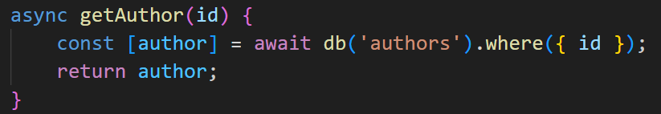

* Vráti jedného používateľa, podľa zadaného ID.

### /users

**Metóda**: POST

**Výsledok**: Vytvorí nového používateľa.

**Popis**:

* Vytvorí používateľa s parametrami name, surname a id a následne vráti jeho objekt.

### /users/:userId

**Metóda**: PATCH

**Výsledok**: Updatnutý používateľ.

**Popis**:

* Nájde používateľa podľa zadaného id a updatne mu určitú hodnotu, ktorú nastavíme v parametri data

### /users/:userId

**Metóda**: DELETE

**Výsledok**: Zmazaný používateľ aj s jeho rezerváciami a pôžičkami.

**Popis**:

* Zmaže používateľa podľa zadaného id a kaskádovite premaže aj rezervácie a pôžičky

## Publications

### /publications/:publicationId

**Metóda**: GET

**Výsledok**: Vráti publikáciu s jej autormi a kategóriami

**Popis**:

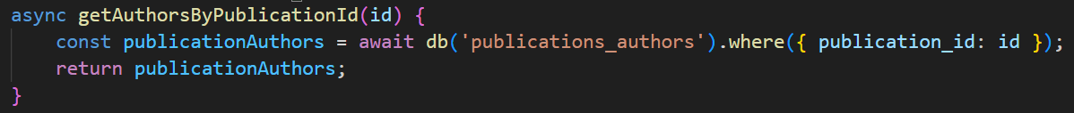

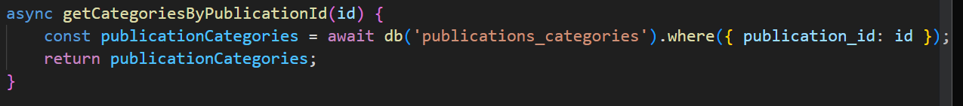

* Vráti všetky údaje publikácie aj s jej autormi a publikáciami.

### /publications

**Metóda**: POST

**Výsledok**: Vytvorí publikáciu s jej autormi a kategóriami

**Popis**:

* Vytvorí publikáciu s jej parametrami id a title
* Vytvorí spojenie medzi autormi a publikáciami
* Vytvorí spojenie medzi kategóriami a publikáciami

### /publications/:publicationId

**Metóda**: PATCH

**Výsledok**: Updatne publikáciu

**Popis**:

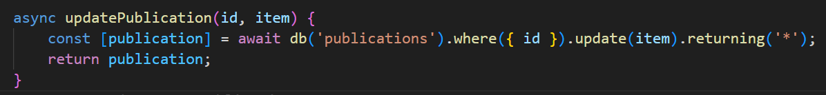

* Updatne dáta publikácie ako sú titul, autori alebo kategórie.

### /publications/:publicationId

**Metóda**: DELETE

**Výsledok**: Zmaže publikáciu

**Popis**:

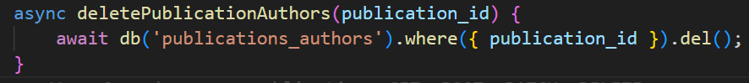

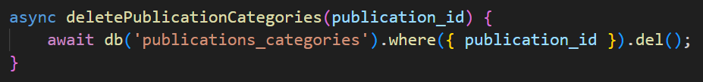

* Zmaže publikáciu aj so spojeniami autorov a kategórií

## Categories

### /categories/:categoryId

**Metóda**: GET

**Výsledok**: Vráti kategóriu

**Popis**:

* Vráti kategóriu podľa zadaného id.

### /categories

**Metóda**: POST

**Výsledok**: Vytvorí novú kategóriu

**Popis**:

* Vytvorí novú kategóriu podľa zadaných parametrov id a name a nakoniec vráti jej objekt.

### /categories/:categoryId

**Metóda**: PATCH

**Výsledok**: Updatne kategóriu

**Popis**:

* Updatne meno kategórie podľa parametra name a ako výsledok vráti nový objekt.

### /categories/:categoryId

**Metóda**: DELETE

**Výsledok**: Zmaže kategóriu

**Popis**:

* Zmaže kategóriu podľa zadaného id.

## Cards

### /cards/: cardId

**Metóda**: GET

**Výsledok**: Vráti kartu

**Popis**:

* Vráti kartu podľa hľadaného id.

### / cards

**Metóda**: POST

**Výsledok**: Vytvorí kartu

**Popis**:

* Vytvorí novú kartu podľa parametrov id, user_id, magstripe a status a ako výsledok vráti vytvorený objekt

### / cards /: cardId

**Metóda**: PATCH

**Výsledok**: Updatne kartu

**

* Updatne dáta karty podľa zadanej hodnoty item a ako výsledok vráti upravený objekt.

### / cards /: cardId

**Metóda**: DELETE

**Výsledok**: Zmaže kartu

**Popis**:

* Zmaže kartu podľa daného id.

## Instances

### /instances/: instanceId

**Metóda**: GET

**Výsledok**: Vráti kópiu

**Popis**:

* Vráti kópiu knihy podľa zadaného id.

### / instances

**Metóda**: POST

**Výsledok**: Vytvorí kópiu

**Popis**:

* Vytvorí nový objekt kópie podľa parametrov id, type, publisher, year, status, publication_id.

### / instances /: instanceId

**Metóda**: PATCH

**Výsledok**: Updatne kópiu

**Popis**:

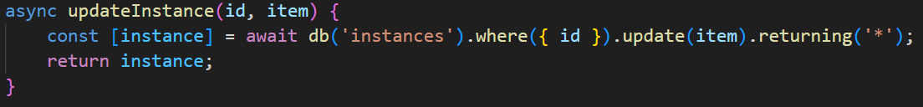

* Updatne dáta zadanej kópie podľa zadaného parametra item.

### / instances /: instanceId

**Metóda**: DELETE

**Výsledok**: Zmaže kópiu

**

* Zmaže kópiu podľa zadaného id.

## Rentals

### /rentals/: rentalId

**Metóda**: GET

**Výsledok**: Vráti pôžičku

**Popis**:

* Vráti pôžičku podľa zadaného id.

### / rentals

**Metóda**: POST

**Výsledok**: Vytvorí pôžičku

**Popis**:

* Vytvorí novú pôžičku podľa zadaných parametrov a nakoniec vráti vytvorený objekt.

### / rentals /: rentalId

**Metóda**: PATCH

**Výsledok**: Updatne pôžičku

**Popis**:

* Updatne pôžičku kde sa zhoduje id. Updatne hodnotu, ktorá je zadaná v parametri item. Ako výsledok vráti updatnutý objekt.

### / rentals /: rentalId

**Metóda**: DELETE

**Výsledok**: Zmaže pôžičku

**Popis**:

* Zmaže pôžičku podľa zadaného id.

## Reservations

### /reservations/: reservationId

**Metóda**: GET

**Výsledok**: Vráti rezerváciu

**

* Vráti objekt rezervácie podľa zadaného id.

### / reservations

**Metóda**: POST

**Výsledok**: Vytvorí rezerváciu

**Popis**:

* Vytvorí novú rezerváciu podľa zadaného id, user_id a publication_id. Ako výsledok vráti nový objekt.

### / reservations /: reservationId

**Metóda**: PATCH

**Výsledok**: Updatne rezerváciu

**Popis**: 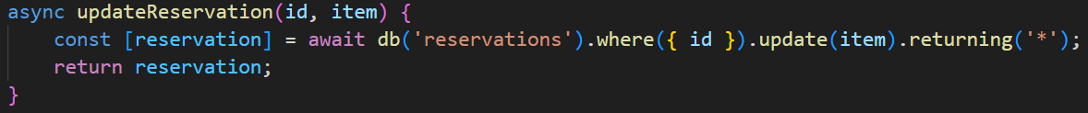

* Updatne dáta rezervácie podľa zadaného id a ako výsledok vráti upravený objekt.

### / reservations /: reservationId

**Metóda**: DELETE

**Výsledok**: Zmaže rezerváciu

**Popis**:

* Zmaže rezerváciu podľa zadaného id.

## Authors

### /authors/: authorId

**Metóda**: GET

**Výsledok**: Vráti autora

**Popis**:

* Vráti objekt autora podľa zadaného id.

### / authors

**Metóda**: POST

**Výsledok**: Vytvorí autora

**Popis**:

* Vytvorí nový objekt autora podľa zadaných parametrov name, surname a id. Ako výsledok vráti nový objekt.

### / authors /: authorId

**Metóda**: DELETE

**Výsledok**: Zmaže autora

**Popis**:

* Zmaže autora podľa zadaného id.

# Zmeny v návrhu DB oproti zadaniu 4

V zadaní 5 a zadaní 4 nie sú žiadne rozdiely v implementácii. Realizácia je rovnaká ako samotný návrh.

# Záver

Dokumentácia slúži ako návrh databázy, ktorú budeme v blízkej doby vytvárať. Slúži na to, aby sme si vedeli predstaviť problematiku a taktiež vedeli, čo všetko nás v ďalšom zadaní čaká. Naviac sme si precvičili tvorbu diagramov. Konkrétne Entitno-relačného diagramu, ktorý slúži na opis vzťahov medzi entitami. A relačný model, ktorý slúži na finálne vytvorenie databázy. Obsahuje presné hodnoty, ktoré budeme používať. Je rozšírený o primárne a cudzie kľúče a rozbíja vzťahy many-many na jednoduchšie.